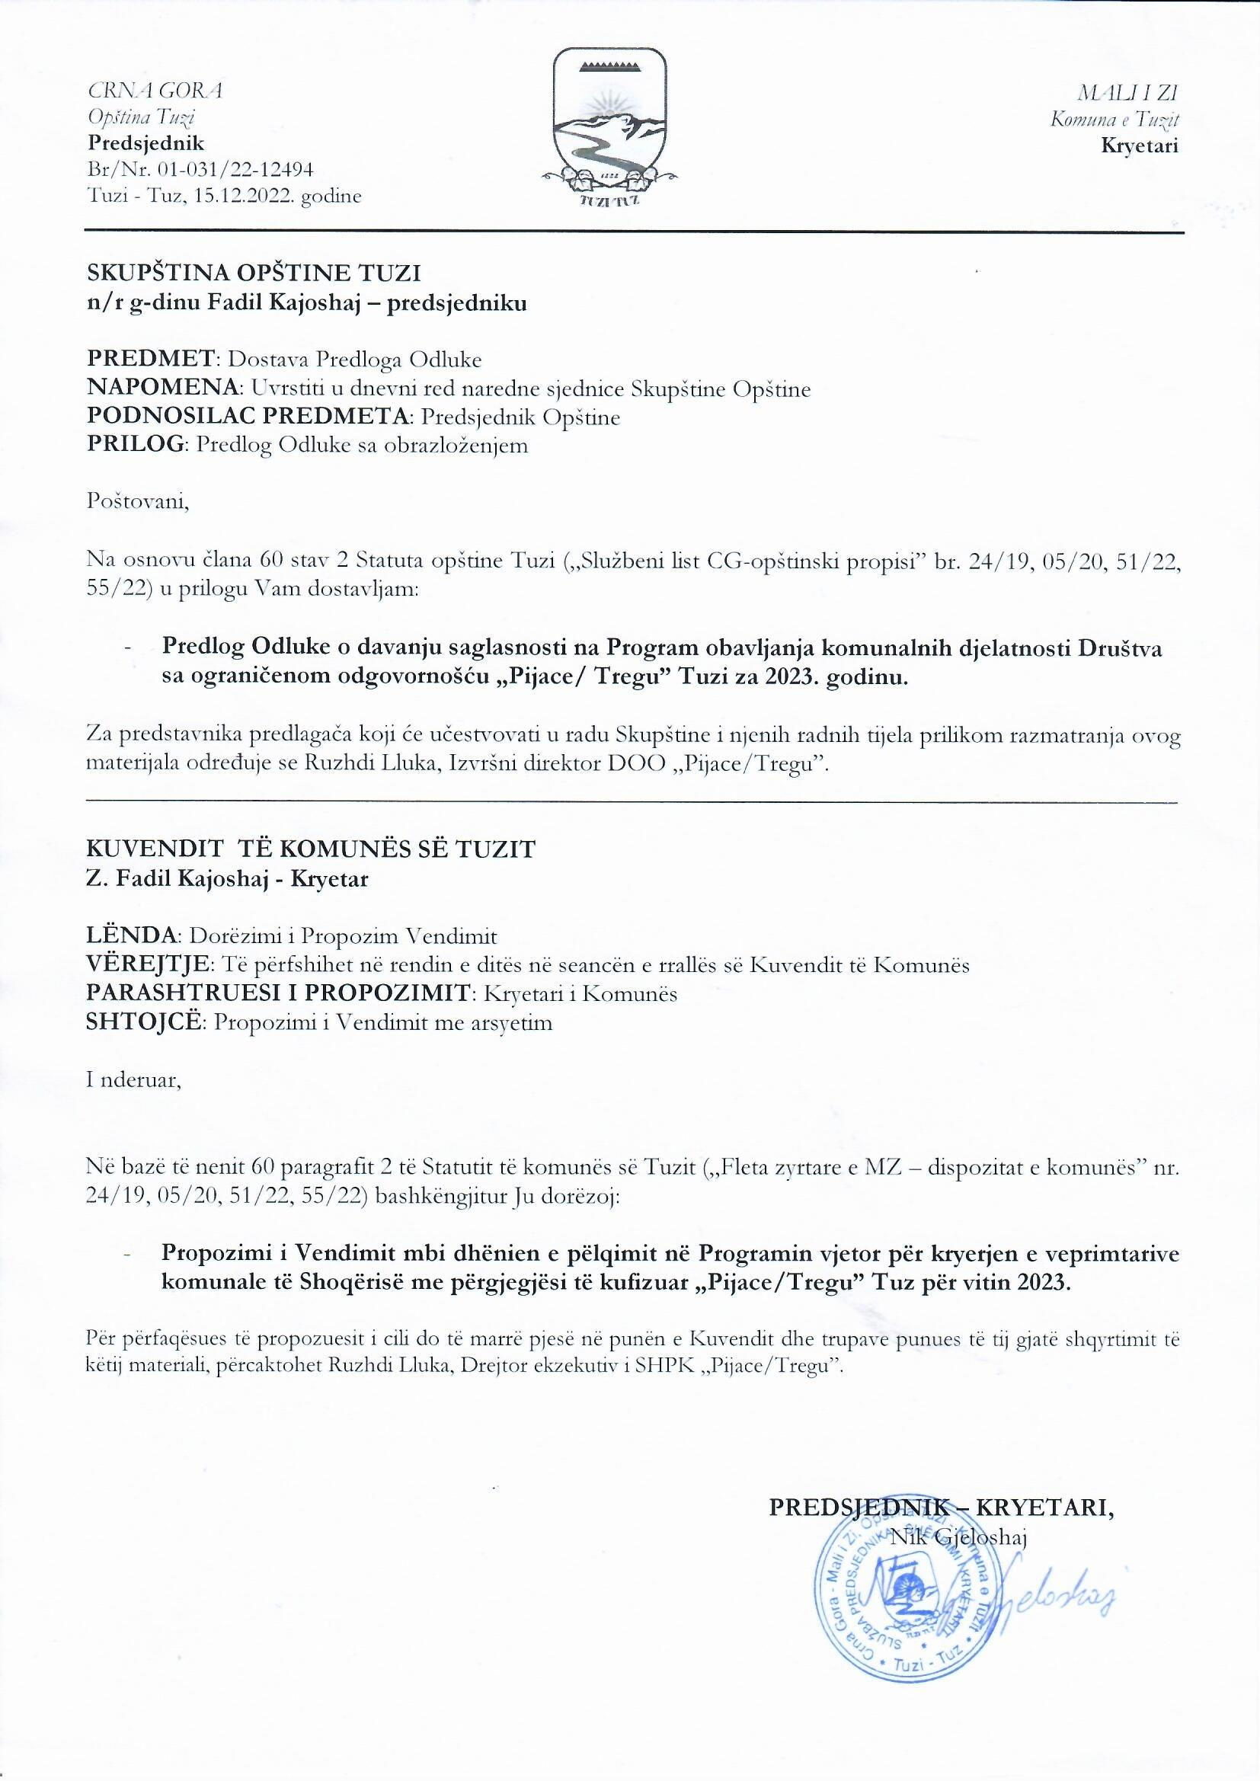
Në bazë të nenit 38 paragrafi 1 pika 2 e Ligjit mbi vetëqeverisje lokale („Fleta zyrtare e MZ”, nr. 2/18, 34/19, 38/20, 50/22, 84/22), nenit 26 paragrafi 1 të Ligjit mbi veprimtaritë komunale („Fleta zyrtare e MZ”, nr. 55/16, 74/16, 2/18 dhe 66/19) dhe nenit nenin 9 paragrafin 1 alineja 7 e Vendimit mbi themelimin e Shoqërisë me përgjegjësi të kufizuar „Pijace/Tregu” Tuz („Fleta zyrtare e MZ – dispozitat komunale”, nr. 40/21), Kuvendi i komunës së Tuzit, në seancën e mbajtur më ____.12.2022, ka sjellë

VENDIM
mbi dhënien e pëlqimit në Programin vjetor për kryerjen e veprimtarive komunale të Shoqërisë me përgjegjësi të kufizuar „ Pijace/Tregu” Tuz për vitin 2023

Neni 1
Jepet pëlqimi në Programin vjetor për kryerjen e veprimtarive komunale të Shoqërisë me përgjegjësi të kufizuar „Pijace/Tregu” Tuz për vitin 2023 nr. 1365/22-1 prej më 15.12.2022 të cilën ka sjellë Bordi i drejtorëve i „Pijace/Tregu” Tuz SHPK në seancën e mbajtur më 15.12.2022.

Neni 2
Ky vendim hynë në fuqi ditën e tetë nga publikimi në „Fletën zyrtare të Malit të Zi – dispozitat komunale”.

Numër: 02-030/22-
Tuz, ___.12.2022

KUVENDI I KOMUNËS SË TUZIT
KRYETARI,
Fadil Kajoshaj

A r s y e t i m

BAZA JURIDIKE:
Me nenin 38 paragrafin 1 pikën 2 të Ligjit mbi vetëqeverisjen lokale është e përcaktuar që Kuvendi sjellë dispozita dhe akte të tjera të përgjithshme.
Me nenin 26 paragrafin 1 të Ligjit mbi veprimtaritë komunale është e përcaktuar që veprimtaritë komunale kryhen në bazë të programit vjetor të kryerjes së veprimtarive komunale, të cilat në propozim të ekzekutuesit të veprimtarive komunale sjellë kuvendi i njësisë së vetëqeverisjes lokale deri në fund të vitit aktual për vitin e ardhshëm.
Me nenin 9 paragrafin 1 alineja 7 të Vendimit mbi themelimin e Shoqërisë me përgjegjësi të kufizuar „Pijace/Tregu” Tuz („Fleta zyrtare e MZ – dispozitat komunale”, nr. 40/21) është e përcaktuar që bordi i drejtorëve sjellë planin vjetor të punës me pëlqimin e themeluesit.

ARSYET PËR SJELLJE:
Arsyet për sjelljen e këtij Vendim janë të përmbajtura në harmonizimin e dispozitave ligjore duke pas parasysh së Bordi i drejtorëve i „Pijace/Tregu” Tuz SHPK në seancën e mbajtur më 15.12.2022 ka sjellë Programin vjetor për kryerjen e veprimtarive komunale për vitin 2023 për shoqërinë në fjalë, prandaj i propozohet Kuvendit të komunës të sjellë aktin në fjalë.

